　　　　　　　　　　　　　　　　　　　　　　　　　　　　　　　

滝沢市民センター 申請受付　平日8:30～17:15

　　指定管理者：滝沢地域振興協議会

〒029-0132　一関市滝沢字寺下52-2

　　　　　　　　　　　　　　　　　　　　　　　　TEL＆FAX　 0191-23-8844

**E-mail**[takishinkyo@icn-net.ne.jp](mailto:takishinkyo@icn-net.ne.jp)

ホームページ　<http://284takichan.com>

**滝沢地域振興協議会だより**

第４６号

（令和２年１１月２４日発行）

みんなで担ごう！

|  |  |  |  |  |
| --- | --- | --- | --- | --- |
| 滝沢地区 | 世帯数 | 男(人) | 女(人) | 計(人) |
| R2.10.31現在 | 1,061 | 1,275 | 1,365 | 2,640 |
| 前月比 | -4 | -3 | -3 | -6 |

魅力の滝沢



　　**・・協議会事業のお知らせ・・**　　**・・市民センター事業のお知らせ・・**

**しめ縄飾りづくり** 主催:教育文化部会

　輝ける新年を、皆さんの手作りしめ縄飾りで

迎えてみませんか。

開催日：**1２月１３日（日）**

時　間：9時～12時

場　所：滝沢市民センター

定　員：25人（先着順）　参加費：200円

講　師：菅原 喜一さん

持ち物：マスク、はさみ

締切日：1２月8日（火）午後５時

申込・問合先：滝沢市民センター☎23-8844

**歴史講演・紙芝居上演**

内田正好さんによる上演になります。

お見逃しなく！！参加受付中です。

開催日：**12月6日（日）**

時　間：14時～15時40分

場　所：滝沢市民センター和室

申込・問合先：滝沢市民センター☎23-8844

**カラオケで輝く③**

　年の瀬押し迫るひと時、お楽しみ下さい。

開催日：**12月20日（日）**

時　間：14時～16時３０分

場　所：滝沢市民センター和室

定　員：10名(先着順)

参加費：なし

締切日：12月17日(木)

　詳細は、回覧チラシをご覧ください



**正月の生け花** 主催:教育文化部会

開催日：**1２月２７日（日）**

時　間：10時～12時

場　所：滝沢市民センター研修室

定　員：15人（先着順）　参加費：2,000円

講　師：蜂谷 友子さん

持ち物：マスク、はさみ、けんざん、花器

締切日：1２月17日（木）午後５時

申込・問合先：滝沢市民センター☎23-8844

　正月をより美しく彩る、生け花の教室です。

※新型コロナウイルス感染状況により、予定は変更に

　なる場合がありますのでご了承ください。

**【市民センターの事業予定】**

　　12/　5（土）滝沢探検隊「クリスマスで楽しもう」

　　12/　6（日）歴史講演・紙芝居上演

　　12/16（水）滝沢女性教室「踊りの稽古」

　　12/20（日）カラオケで輝く③

**・かわいいカレンダーが届きました・**

11月20日、真滝幼稚園の年長組さんが、勤労感謝の挨拶と新年

のカレンダーを届けに

来てくれました。今年

もありがとうございま

す。カレンダーは玄関

ホールに飾って大切に

使わせて頂きます。

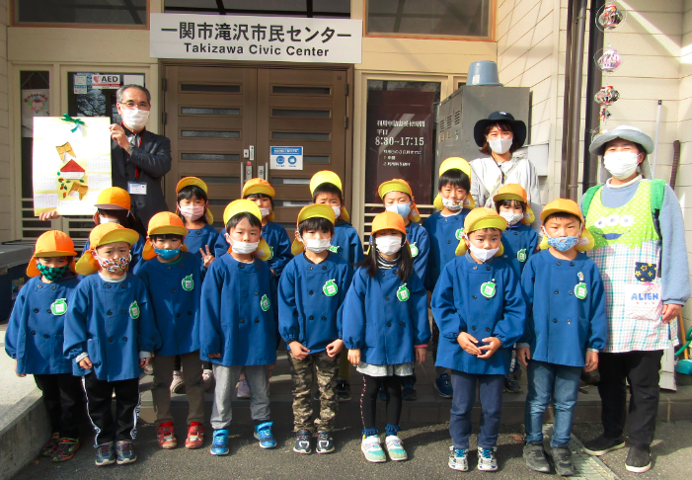

**【協議会の事業予定】**

12/　5（土）とんぼ玉作成教室

12/　7（月)　スマホ教室

　12/13（日）しめ縄飾りづくり

　12/27（日）正月の生け花





**学習のための**

**無料開放**



**わかくさ号**

滝沢小学校・放課後子ども教室

滝っこひろば

　　１２月

毎週木曜日

15:00～16:00

滝沢小／体育館

**12月はありません。**

一関図書館

巡回文庫

13:50～14:20

**１２月１７日（木）**

**3日、10日、17日、24日**

**・・協議会からの報告・・**

**ペットボトルキャップ回収**〈安心安全部会〉

いつもご協力を頂きありがとうございます。

第７回目（８月）の回収実績を報告します。

|  |  |  |  |  |  |  |
| --- | --- | --- | --- | --- | --- | --- |
| 7区 | 8区 | 9区 | 10区 | 11区 | 水口 | セン  ター |
| 14.6 | 9.0 | 9.8 | 10.2 | 4.4 | 13.8 | 5.8 |

総重量　67.6kg　　　　　　　　　（重量：kg）

個数 29,068個（受入会社:１㎏を430個で計算）

※キャップ８６０個で１人分のポリオワクチンが購入できます。今回の結果、３３人分となります。（前回は２２人分でした。）

引き続き、ご協力をお願いします。

「一関東中学校入口のT字路（滝沢字寺田下）が見通し悪く危険」との意見があり、滝沢地区交通安全防犯協議会と滝沢地域振興協議会との連名で、交通危険箇所改善としてカーブミラーの設置を要望していたところ、10月に設置されました。見通しは良くなりましたが、安全運転をお願いします。

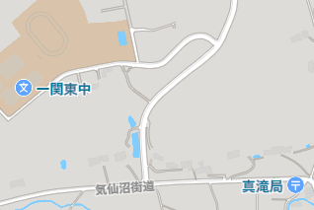

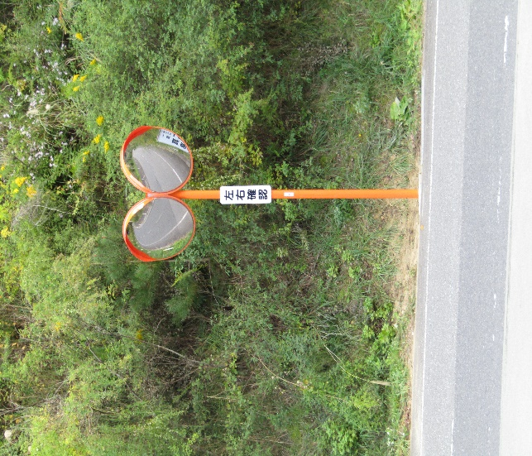

**・・・市民センター事業の報告・・・**

**心の俳句** **ひととき俳人…**

　10月30日(金)、長壽寺周辺を会場に、俳句教室～心の俳句～を開催しました。晩秋の木々や空と雲を眺めて、見た目の印象をメモし、季語に留

意しながら五七五の

音に映し、ひとり三

句ずつ投句しました。

市民センターに作品

を掲示してします。

**滝沢探検隊**　**自然の材料で工作**

　11月7日(火)の活動は、自然界にある木々等を活用した工作です。

　講師の東海林さんから工作のヒントが紹介され、隊員は用意さ

れた材料の特性や形を

考えながら、様々な生

き物や夢の部屋を作り

ました。道具の使い方

も覚えました。

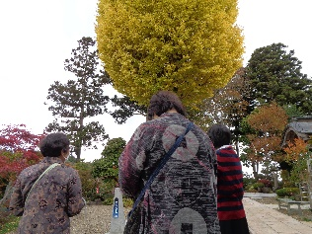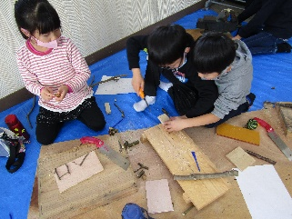

**絵手紙・切り絵講座 新たな趣味へ**

　11月20日(金)、

５人が参加しました。

絵手紙は、比較的大

胆に描いたほうが良

く、一言ことばと作

者の印で完成します。

　　　　　　　　　切り絵では、新年の干

　　　　　　　　　支「丑(牛)年」デザイン

　　　　　　　　　に臨みました。完成し

　　　　　　　　　た切り絵は、台紙への

　　　　　　　　　置き方で表裏が両利用

　　　　　　　　　できます。

**滝沢女性教室 「ウォーキング」**

　11月18日(水)、19人が参加して、弥栄と薄衣に架かる北上大橋と周辺を往復する約2.3kmウォーキングを開催しました。北上大橋の両側歩道を歩くことは初めての会員が多く、橋門の真横に立つと大きな橋だと実感していました。いつもは車で通過

　　　　　　　　　　　　　する大橋を、

　　　　　　　　　　　　　今回は歩いて

　　　　　　　　　　　　　渡るという貴

　　　　　　　　　　　　　重な体験でし

　　　　　　　　　　　　　た。

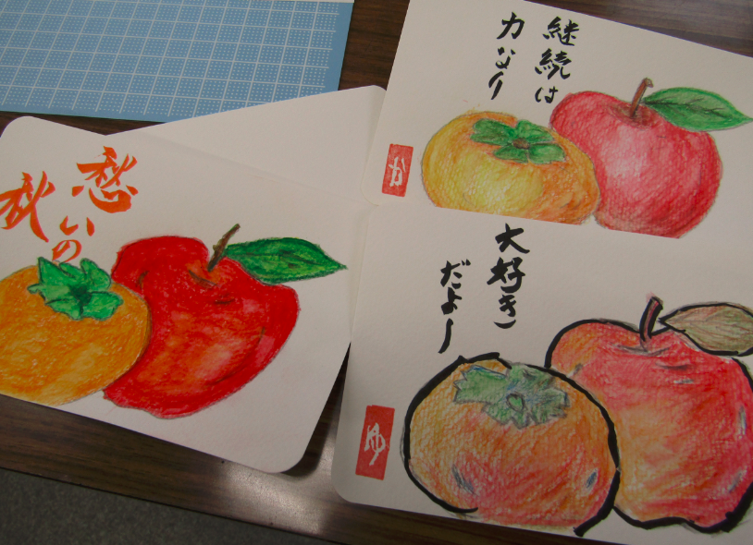

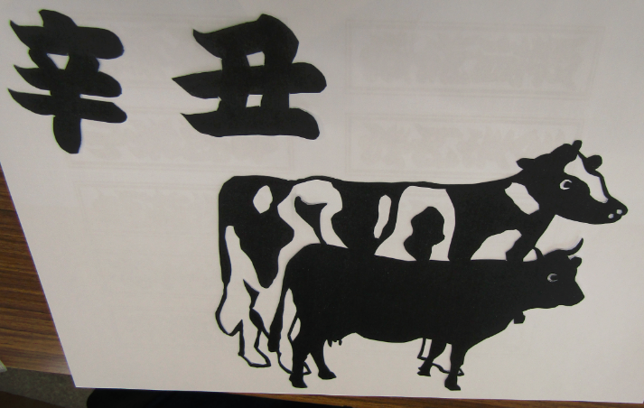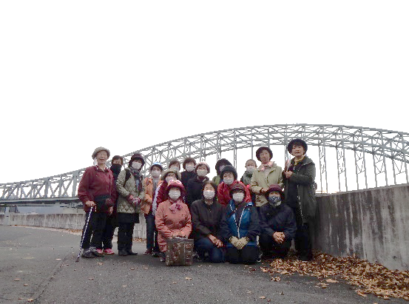



無くて七癖、野鳥たち⑧**「カケス（懸巣）」**

　声は「ジィーッ」とやかましく、黒いところを残すカラスの仲間。

賢くていろいろな技を持つ・・ほかの鳥の真似声をしたり、ドングリ

を枯れ葉の下に蓄える知恵をもつ。なので雪が降っても平気という逞

しい鳥。群れて集団をつくるので、ほかの鳥にとっては迷惑千万。

　　　　　　　　　　　　　　　　　　　　　　　　　（記・しょうじ）